

[aNALYSE – algobreizh]
Dossier d’analyse logicielle pour le projet fictif Algobreizh réalisé dans le cadre du BTS SIO (Option SLAM). Auteurs: PILORGE Dorian, BESRET Paul et MARTINEZ Quentin
Table des matières

Les Interfaces Utilisateur 2
A) Authentification 2
B) Inscription 3
C) Boutique 4
D) Sélection d’article 5
E) Panier utilisateur 6
F) Commandes 7
L’ Interface Administrateur 8
G) Gestion téléprospecteur 8

Spécifications fonctionnelles

Les Interfaces Utilisateur
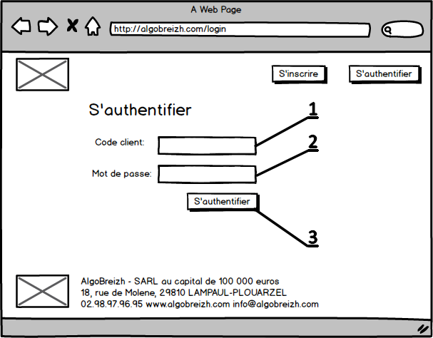
- Authentification

Description | Permettre à l’utilisateur de se connecter à son espace client.
1 | Champ de saisie du « Code Client » de l’utilisateur.
2 | Champ de saisie du « Mot de Passe » de l’utilisateur.
3 | Valide la saisie des informations pour se connecter.
Scénario | - La saisie des identifiants utilisateur sont correctes, l’utilisateur est alors redirigé vers la page d’accueil.  - Tant que la saisie des identifiants n’est pas correcte, l’utilisateur reste sur la page d’authentification.

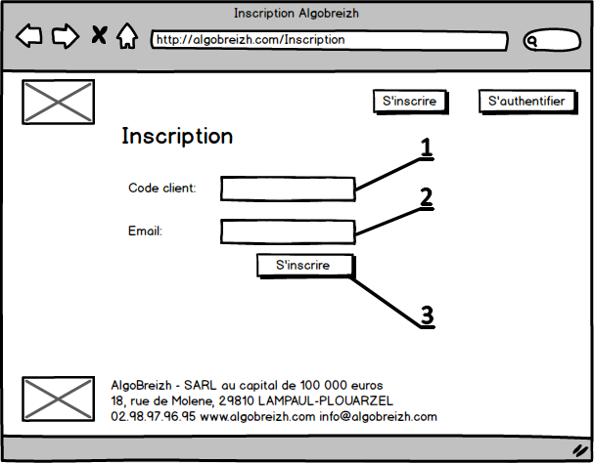
- Inscription

Description | Permettre à l’utilisateur de créer son compte à l’aide de son Code client et son e-mail.
Règles | Les deux champs doivent obligatoirement être renseigné pour un enregistrement.
1 | Champ de saisie du « Code Client » de l’utilisateur.
2 | Champ de saisie du « Mot de Passe » de l’utilisateur.
3 | Valide la saisie des informations pour s’inscrire.
Scénario | - L’utilisateur renseigne son code client et son adresse e-mail.  - L’utilisateur clique sur « S’inscrire ».  - Le système génère un mot de passe, l’enregistre et le communique par mail à l’adresse précédemment renseignée.
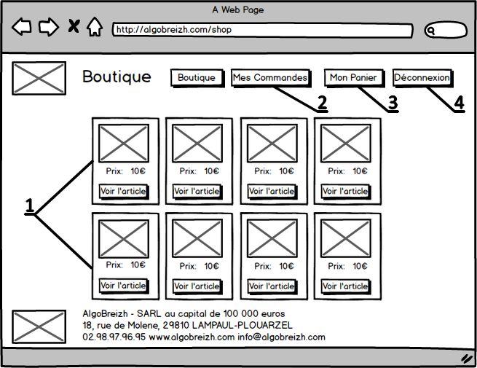
- Boutique

Description | Affiche à l’utilisateur les différents produits disponibles à l’achat. L’utilisateur doit pouvoir sélectionner un article et en afficher les spécificités. Différents boutons seront disponibles pour faciliter la navigation.
Règles | L’utilisateur dois être connecté.
1 | Liste des articles. Un bouton doit être rendu sur chacun des articles permettant une visualisation spécifique de la sélection.
2 | Donne accès à l’espace « Mes commandes »
3 | Donne accès au panier de l’utilisateur.
4 | Met fin à la session en cours.

- Sélection d’article
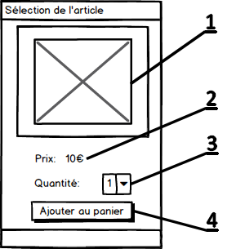

Description | Permettre à l’utilisateur d’ajouter l’article sélectionné au panier.
Règles | - L’utilisateur doit être connecté.  - Un article doit être sélectionné.
1 | La miniature représente l’article sélectionné.
2 | Le prix de l’article multiplié par la quantité désirée.
3 | Sélectionne la quantité.
4 | Ajoute l’article au panier.

- Panier utilisateur
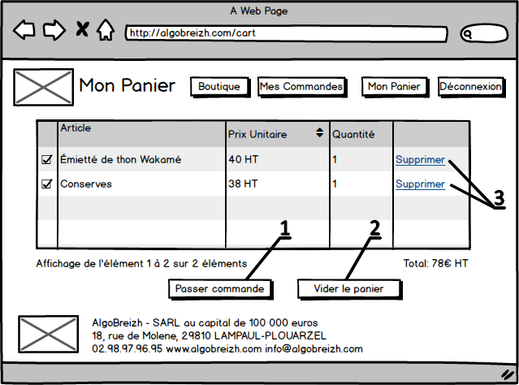

Description | Permettre à l’utilisateur de gérer son panier.
Règles | L’utilisateur dois être connecté.
1 | Enregistre la commande intégralement.
2 | Vide l’intégralité du panier.
3 | Supprime l’article sélectionné.

- Commandes utilisateur
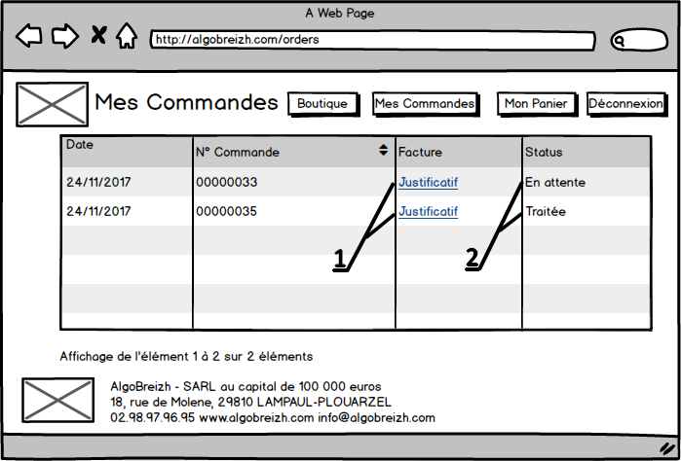

Description | Permettre à l’utilisateur de visualiser l’historique de ses commandes.
Règles | L’utilisateur dois être connecté.
1 | Donne accès à la facture de la commande.
2 | Affiche l’état de la commande. Une commande avec le statut « En attente » nécessitera validation par un téléprospecteur.

L’ Interface Administrateur
- Gestion téléprospecteur
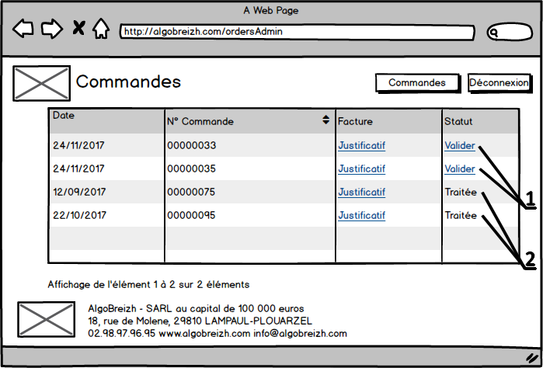

Description | Permettre au téléprospecteur de gérer les différentes commandes effectuées.
Règles | Le téléprospecteur doit être connecté.
1 | Contrairement à l’interface utilisateur, le téléprospecteur peut valider la commande d’un client ayant le statut « En attente » en sélectionnant « Valider ».
2 | Une fois la commande validée par l’administrateur, elle passe au statut « Validée » sur l’interface client et disparaît de l’interface administrateur.

